Как сделать заказ на сайте fetr-decor.ru
- В меню сайта выбрать и кликнуть вкладку «ИНТЕРНЕТ МАГАЗИН»
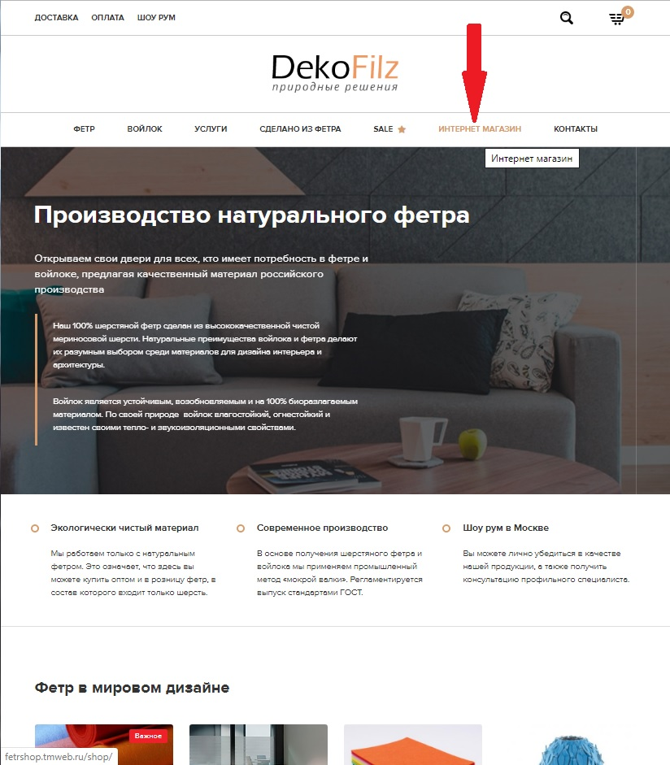
- Выбрать категорию товаров по названию и вспомогательной картинке
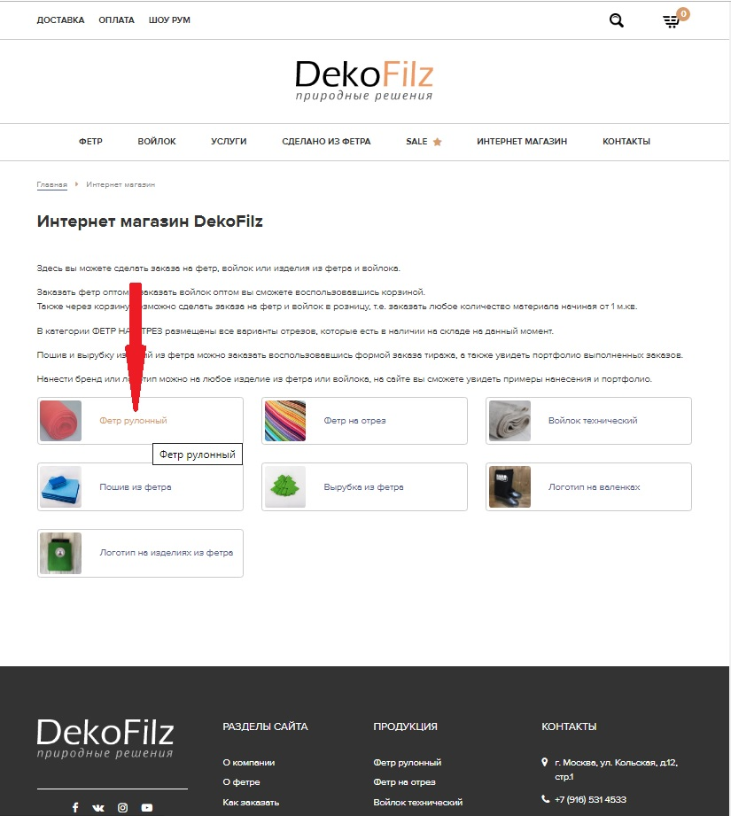

- Кликнув на нужную категорию, вам откроется страница с товарами
По названию, цене и фото можно выбрать товар. Если нужных товаров в группе не оказалось, воспользуйтесь возможностью вернуться на шаг назад. Для удобства выбора вы можете воспользоваться фильтром выбора товаров, расположенном в левой части страницы.
Выбрав нужный товар, или несколько товаров, вы имеете возможность просмотреть каждый товар подробно. Для этого необходимо кликнуть на фото или на название товара.
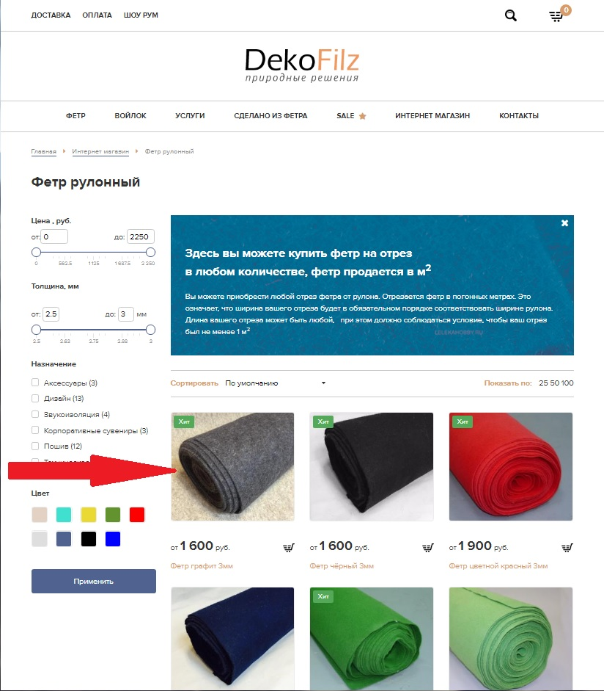

- На странице товара вы увидите подробные фото товара в нескольких видах, цену товара, основные характеристики товара, сможете выбрать параметры (для некоторых товаров), ознакомиться с возможными способами доставки, а также услугами к данному товару.
По умолчанию вам открыта закладка «Описание», где содержится подробное описание товара, его свойств и применения.

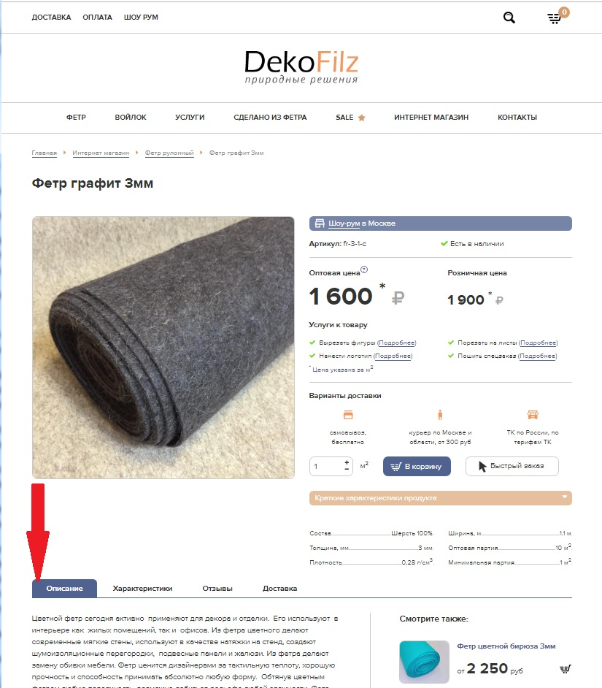
- В закладке «Характеристики» можно ознакомиться с полным перечнем характеристик товара, узнать его вес, размеры, цвет и назначение.
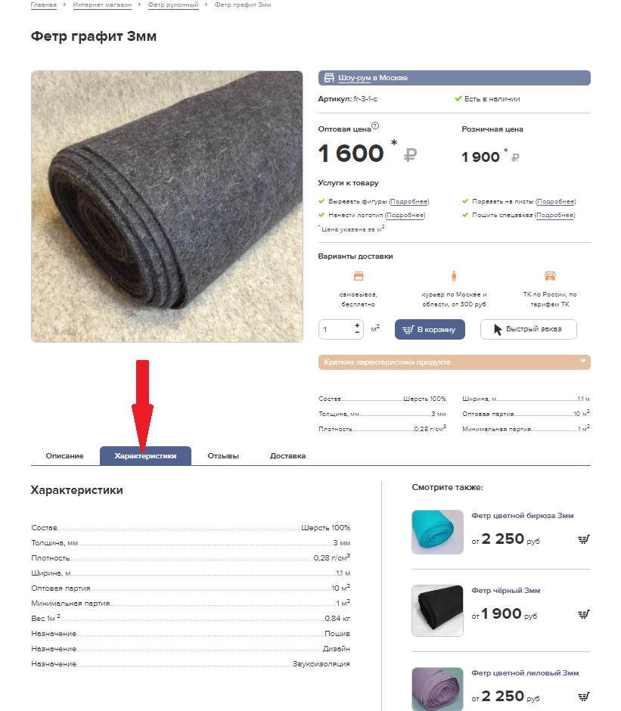
- В закладке «Доставка» описаны более подробно каждый из способов доставки. Ознакомившись с этой информацией, вы сможете определить оптимальный для вас способ доставки.
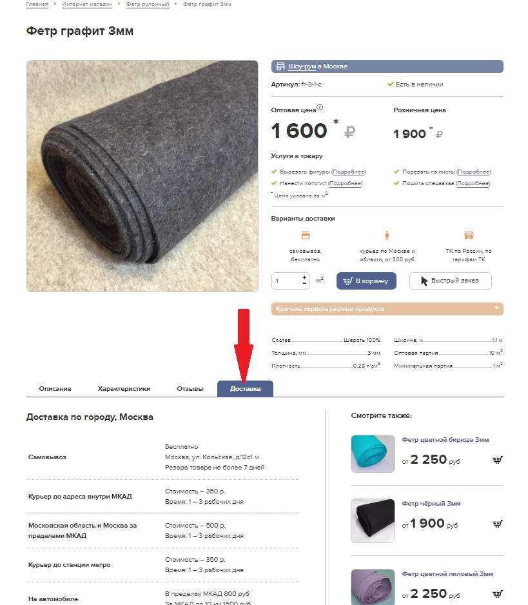

- На странице товара вам доступны «розничная цена», которая действует на единицу товара, а также небольшое количество товара. Основной ценой на странице товара является «оптовая цена». Условие, необходимое для приобретения товара по оптовой цене доступно в подсказке под знаком «?». Для каждой группы товаров это свое условие, поэтому если вы планируете заказать товары из разных категорий по оптовой цене, обязательно открывайте эту подсказку в каждом товаре.
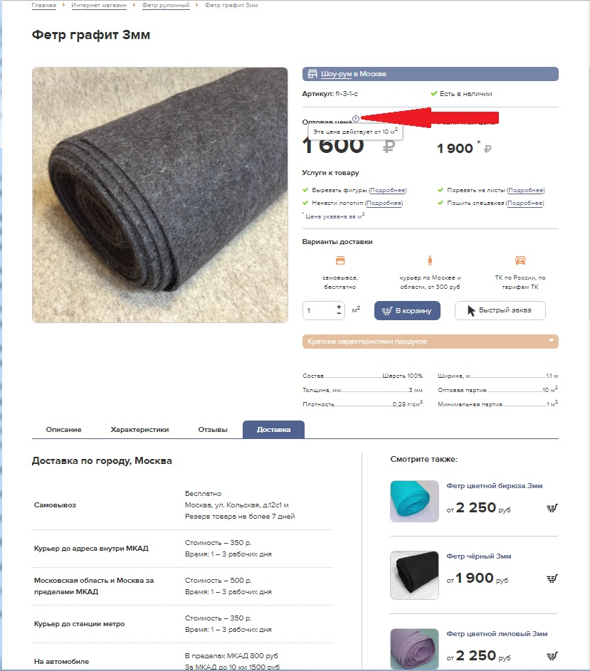
- Для того, чтобы отправить товар в корзину, необходимо проставить необходимое количество и кликнуть кнопку «В корзину»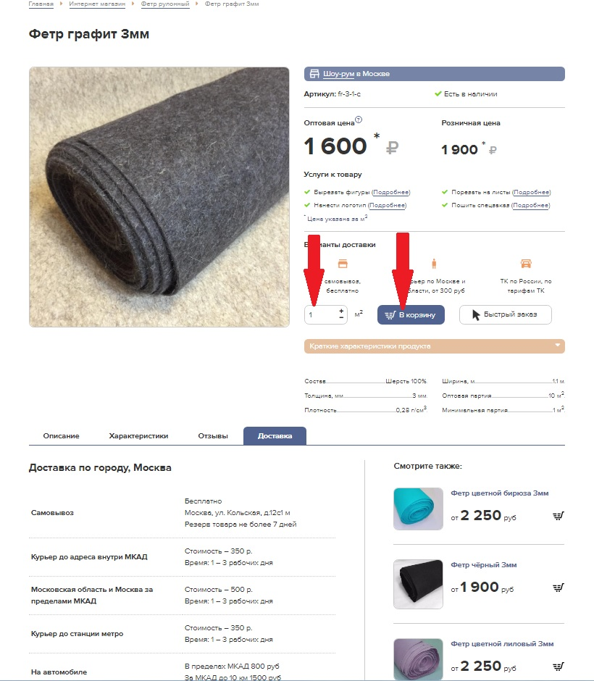
- Наполните корзину нужными товарами. После того, как вы закончили набирать товары в корзину, переходите к формированию заказа. Начать оформление нужно кликнув на иконку корзины, расположенную в верхнем правом углу сайта.

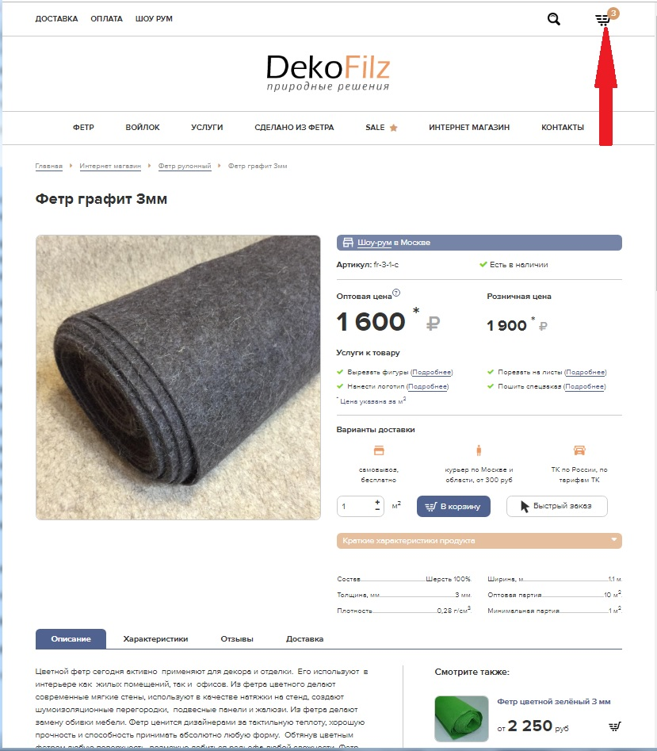

- Проверьте правильность вашего заказа: товары, их количество, цены и итоговую сумму. Если это необходимо внесите изменения. Зафиксируйте их, кликнув кнопку «ПЕРЕСЧИТАТЬ». Продолжайте оформление заказа , нажав на кнопку «ОФОРМИТЬ ЗАКАЗ»
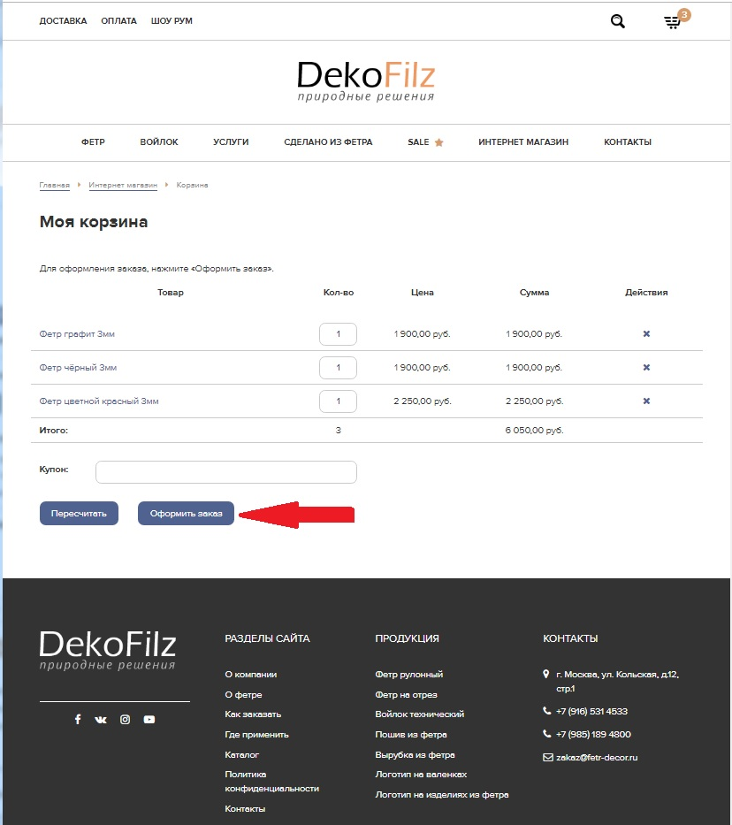

- Заполните форму данных и адрес доставки. Зафиксируйте данные, кликнув «Далее»
- Выберите способ доставки. Зафиксируйте, кликнув «Далее»
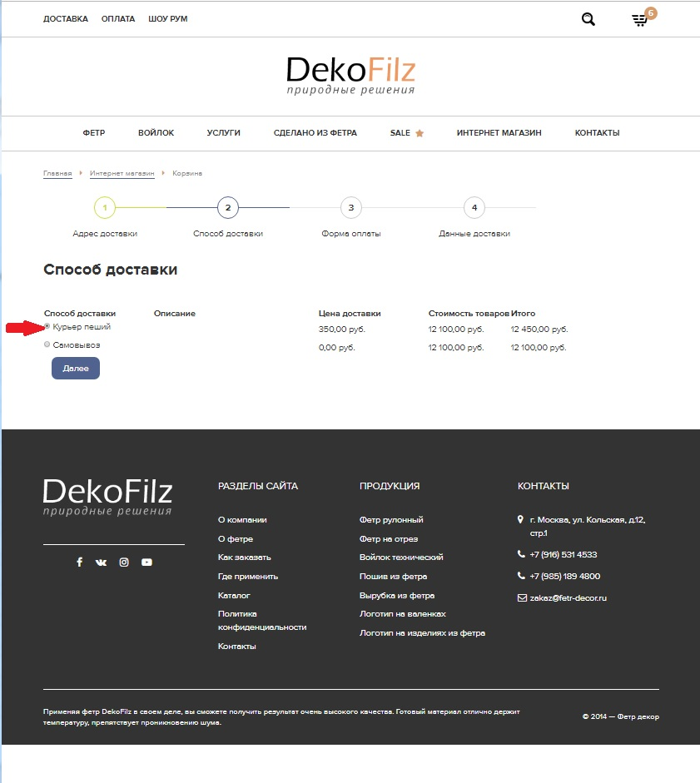
- Выберите форму оплаты. Фиксируйте ваш выбор, кликнув «Далее»
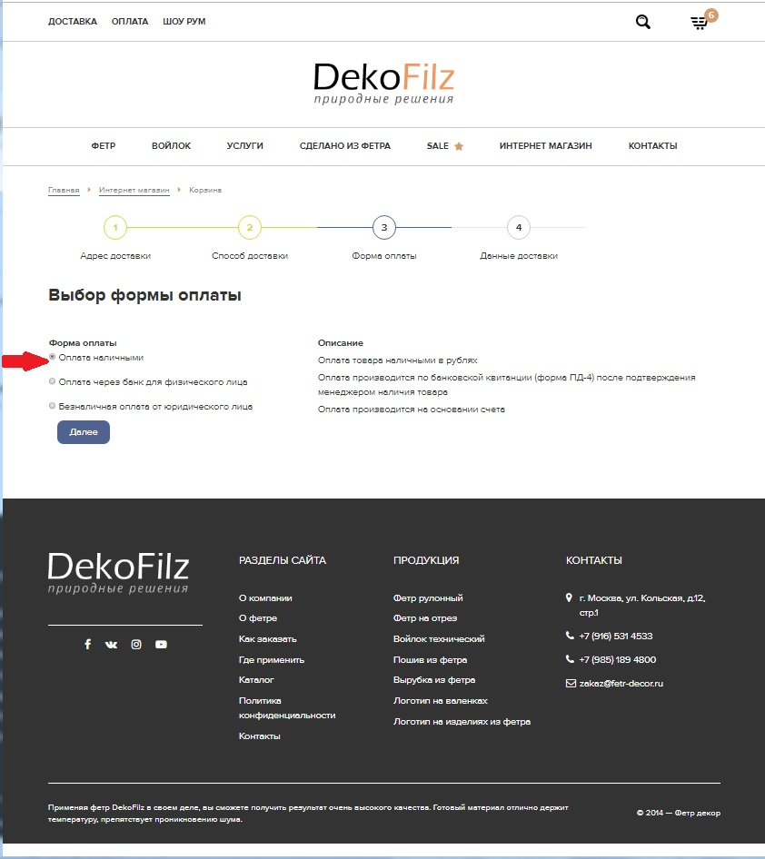
Ознакомиться с возможными способами оплаты можно на странице ОПЛАТА, кликнув на соответствующий раздел в верхнем меню сайта.
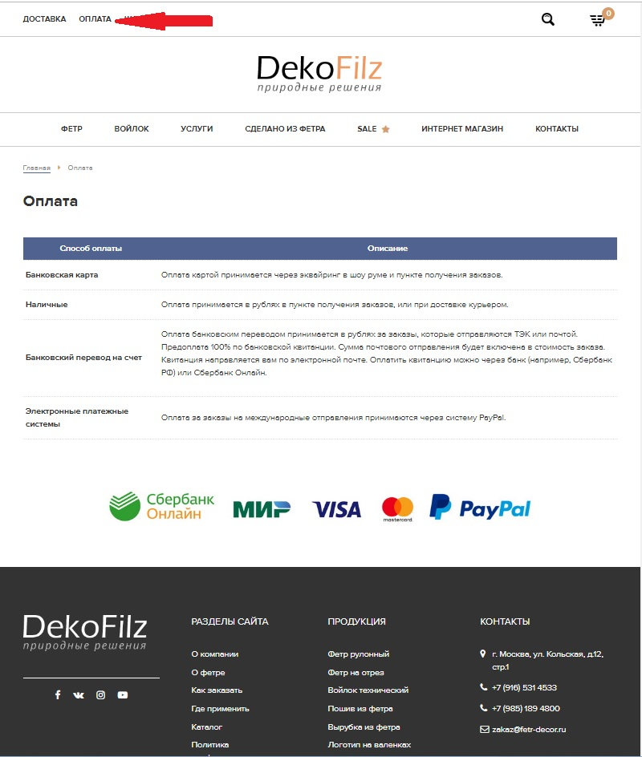
- По завершении выбора опций заказа откроется финальная страница вашего заказа с заголовком «Ваш заказ оформлен»
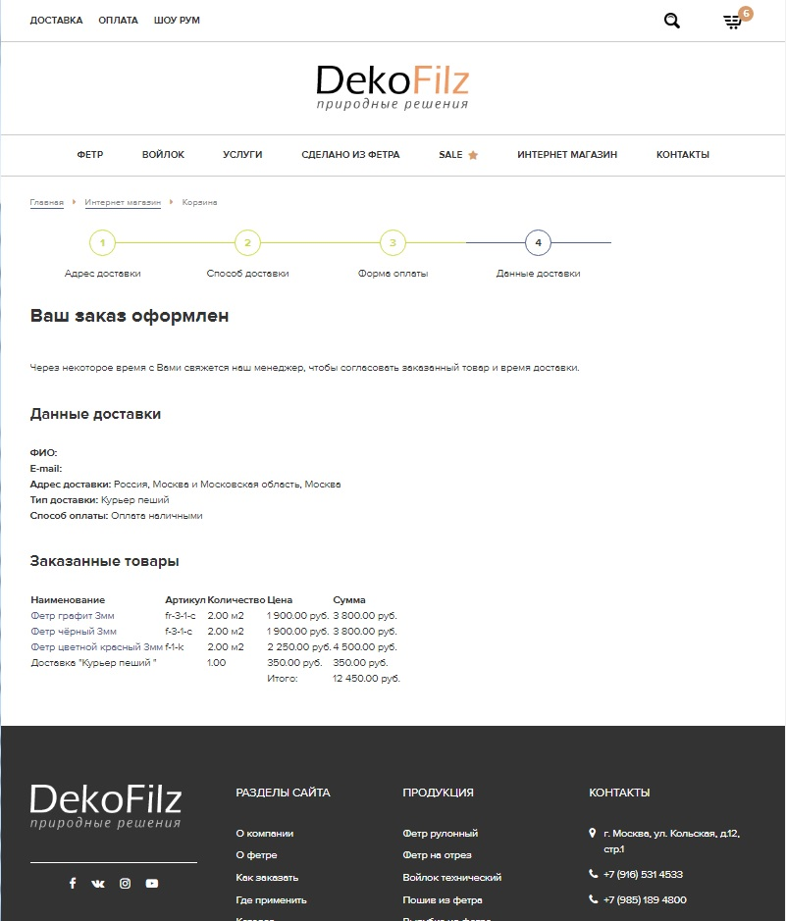
- На указанную в форме заказа электронную почту придет подтверждение вашего заказа. Обратите внимание на то, что на некоторые способы доставки действует индивидуальный расчет оплаты. В связи с этим указанная итоговая сумма заказа может не включать стоимость доставки. Окончательную стоимость заказа с учетом доставки вам сообщит менеджер.

